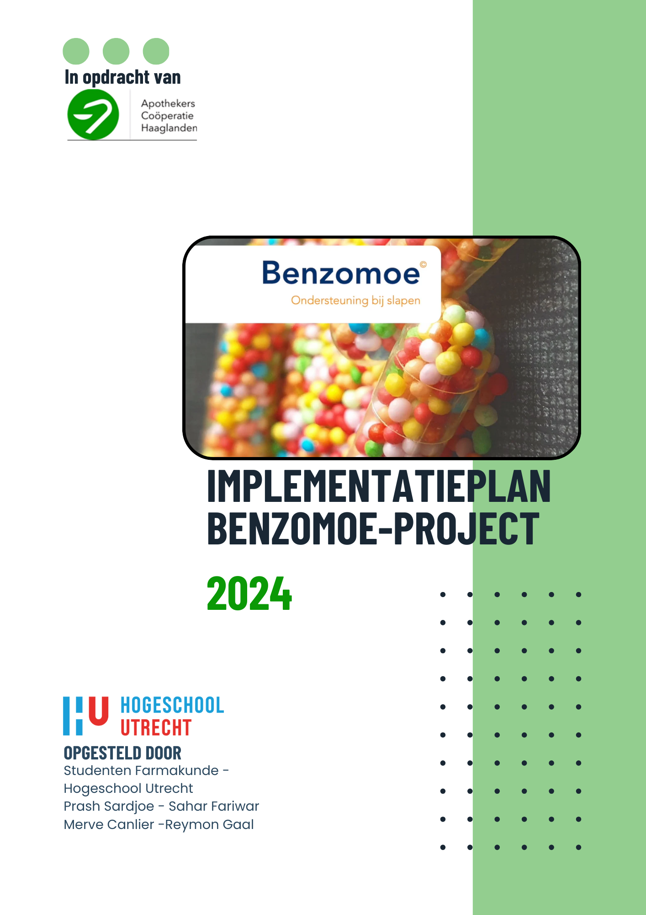
[Bedrijfsnaam]
[Titel van document]
Merve Canlier, Merve Canlier, Reymon Gaal en Prash Sardjoe
Prash Sardjoe
1-1-2024

Voorwoord
Voor u ligt het implementatieplan voor het Benzomoe-project, een initiatief ontwikkeld door vier farmakundestudenten van de Hogeschool Utrecht, in samenwerking met de Apothekers Coöperatie Haaglanden (ACH).
Dit document biedt een praktische en gestandaardiseerde aanpak om apotheken te ondersteunen bij het verminderen en stoppen van langdurig benzodiazepinegebruik bij patiënten. Benzodiazepines worden vaak voorgeschreven bij angststoornissen en slapeloosheid, maar langdurig gebruik kan risico's met zich meebrengen.

Het plan bevat duidelijke en uitvoerbare instructies, waaronder:
- Werkproces voor implementatie van het Benzomoe-Project
- Instructie voor het maken van patiëntenselectie voor SFK en Pharmacom
- Instructie voor het invullen van de Benzomoe vragenlijst
- Instructie poster/flyer/Very Bried Advice (VBA)

Wij hopen dat dit implementatieplan een waardevolle bijdrage levert aan het bevorderen van verantwoord medicatiegebruik in de apotheekpraktijk.

Met vriendelijke groet,
Prash Sardjoe ⎜Sahar Fariwar ⎜Merve Canlier ⎜Reymon Gaal
Studenten Farmakunde, Hogeschool Utrecht

In opdracht van:
Apothekers Coöperatie Haaglanden (ACH)

Inhoudsopgave
Voorwoord 1
Werkproces voor implementatie van het Benzomoe-Project 3
Instructie voor het maken van patiëntenselectie voor SFK en Pharmacom 5
Instructie voor het invullen van de Benzomoe vragenlijst 19
Instructie voor Benzomoe-poster 27
Instructie Benzomoe flyer 30
Instructie Benzomoe Very Brief Advice (VBA) 32
Bijlage 1: Benzomoe Boekje 34

Werkproces voor implementatie van het Benzomoe-Project

Verantwoordelijke(n): ____________________
Periode: ____________________

Doel
Het doel van dit werkproces is om een consistente en gestandaardiseerde aanpak te bieden voor de implementatie van het Benzomoe-project in de apotheek. Dit project richt zich op het verminderen en stoppen van chronisch gebruik van benzodiazepines door patiënten te begeleiden en te informeren.

Hoe kun je het zorgthema inzetten?
Stap 1: Voorbereiding
- Scholing en Kick-off
☐ Volg e-learningmodules en webinars over benzodiazepinegebruik en het Benzomoe-project.
☐ Organiseer een interne kick-off om het doel, de aanpak en de rollen te bespreken.
☐ Bespreek de verdeling van rollen en verantwoordelijkheden binnen het team.
- Materialen Voorbereiden
☐ Zorg dat de toolkit Benzomoe (posters, flyers, Very Brief Advice cards, en vragenlijsten) beschikbaar is.
☐ Stel de Instructie voor het maken van een SFK-lijst op en voer deze uit om een SFK-uitdraai te maken.
☐ Controleer of Very Brice Advice klaarliggen.
- Gegevensanalyse
☐ Analyseer de SFK-uitdraai om inzicht te krijgen in het gebruikspatroon van benzodiazepines.
☐ Selecteer patiënten op basis van deze gegevens (bijv. nieuw, chronisch, ouderen met valrisico).

Stap 2: Uitvoering
- Patiënten Informeren
☐ Gebruik de instructie voor het invullen van de Benzomoe-vragenlijst om de vragenlijst goed te gebruiken. Bekijk de antwoorden en pas het advies en de ondersteuning aan op wat de patiënt nodig heeft.
☐ Nieuwe gebruikers:
  - Geef een Benzoboekje mee bij de eerste uitgifte.
  - Gebruik de vragenlijst uit de toolkit Benzomoe om eventuele risico’s te identificeren.
☐ Chronische gebruikers:
  - Overhandig een Benzomoe-doosje bij een herhaalrecept.
  - Nodig de patiënt uit voor een persoonlijk adviesgesprek.
- Adviesgesprekken Voeren
☐ Gebruik de gesprekskaarten en afbouwschema’s uit de toolkit als leidraad voor gesprekken.
☐ Pas adviezen aan op basis van individuele behoeften van de patiënt.
☐ Verwijs indien nodig naar aanvullende hulp, zoals een huisarts of slaapoefentherapeut.

Stap 3: Monitoring en Evaluatie
- Patiëntvolgsysteem
☐ Houd bij welke patiënten zijn benaderd, gesprekken hebben gehad en welke voortgang is geboekt.
☐ Controleer regelmatig of afspraken worden nagekomen.
☐ Plan vervolgafspraken en pas indien nodig het afbouwplan aan.
- Teamoverleg
☐ Bespreek tijdens teamvergaderingen:
  - Succesvolle interventies en verbeterpunten.
  - Inzichten uit de vragenlijsten en andere tools uit de Benzomoe-toolkit.
- Resultaten Analyseren
☐ Analyseer het effect van het project door gebruik van benzodiazepines vóór en na interventies te vergelijken.
☐ Deel resultaten met het team en externe partners voor feedback.

Instructie voor het maken van patiëntenselectie voor SFK en Pharmacom

SFK-selectie
Log in op mijn SFK
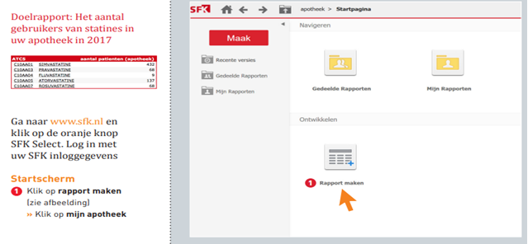
Stap 1: kies rapport maken en mijn apotheek
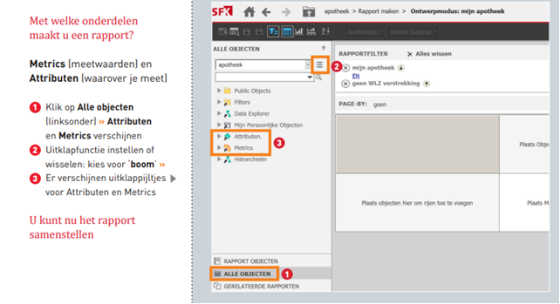

Stap 2: selecteer linksonder alle objecten
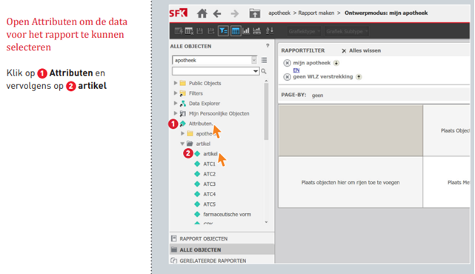
Stap 3: selecteer attributen en selecteer daarna artikel
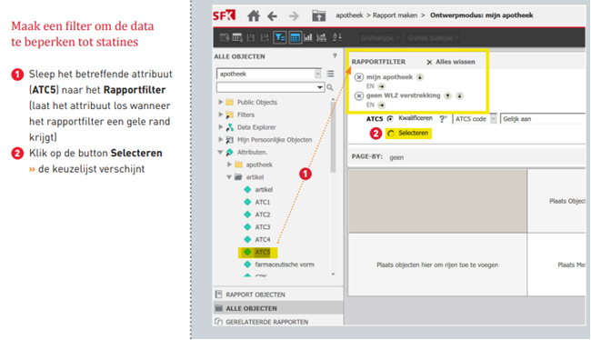

Stap 4: sleep ATC5 naar de rapportfilter veld en kies dan voor selecteren (zoals in de afbeelding uitgebeeld)
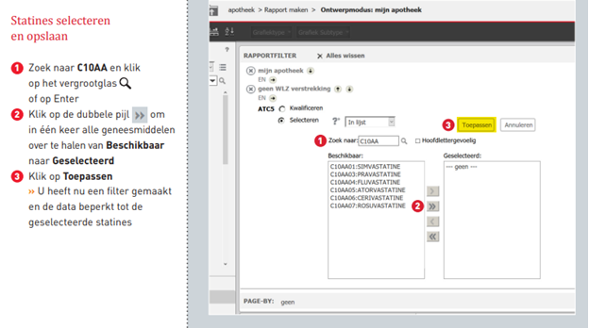
Stap 5: voer de ATC-code in van het betreffende geneesmiddel(en), met de pijl komt het ingevoerde geneesmiddel in de geselecteerde kolom of door het betreffende geneesmiddel dubbel te klikken. Klik vervolgens op toepassen
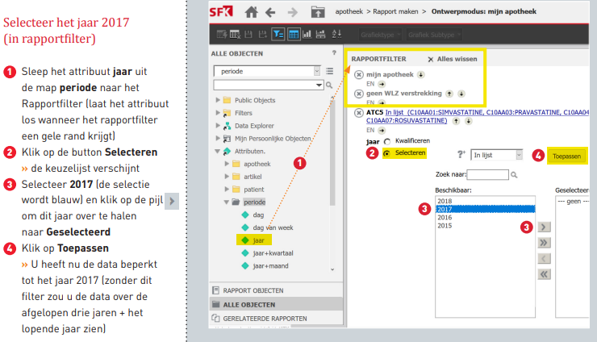
Stap 6: 1. Ga naar attributen à periode en selecteer de gewenste periode. 2. Klik op selecteren. 3. Selecteer (in dit geval) het jaartal/ periode. 4. Klik op toepassen
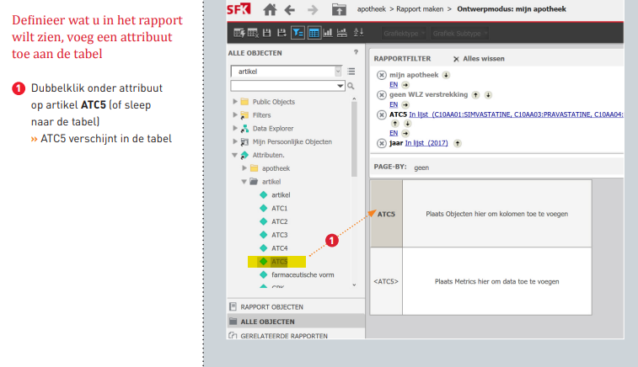
Stap 7: ga naar attributen, vervolgens naar artikelen en sleep ATC5 in de rechter tabel (zoals hierboven afgebeeld is)
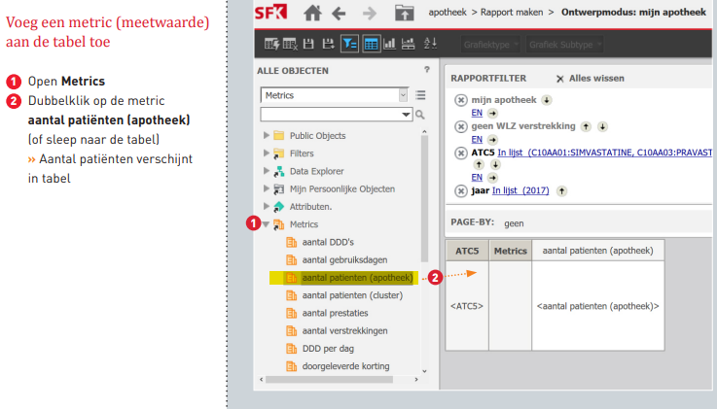
Stap 8: open metrics à aantal patiënten (sleep deze in de rechter tabel zoals afgebeeld is hierboven)
Stap 9: selecteer rapport uitvoeren, hierna krijg je een tabel deze is ook of te zetten in een grafiek indien gewenst

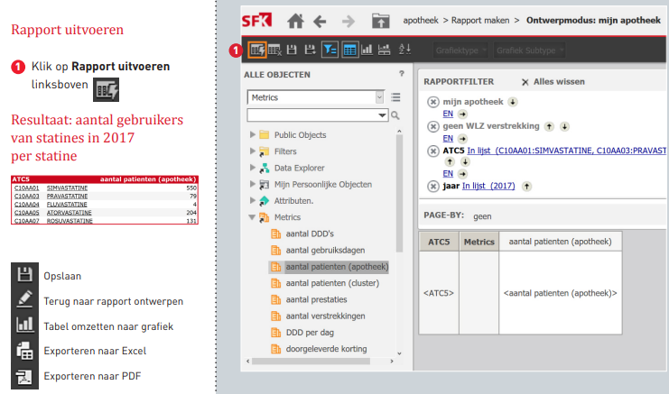

Pharmacom selectie
Stap 1: selecteer open Q-module
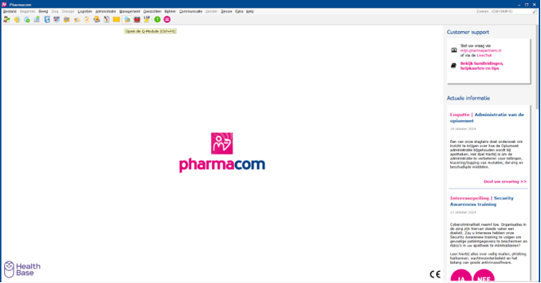
(Ingezoomde variant hieronder)
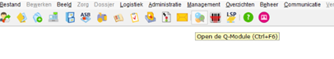

Stap 2: selecteer selectie op geneesmiddel 
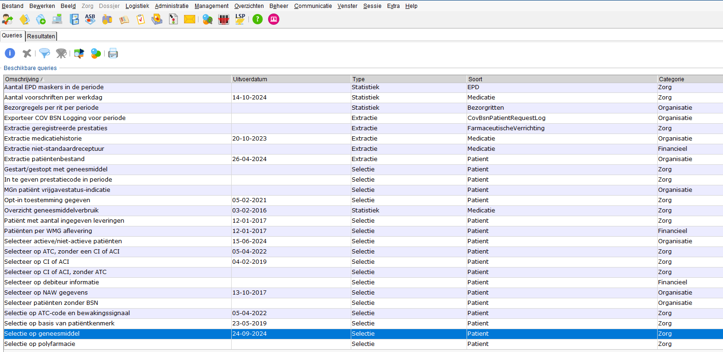

Stap 3: klik met de rechtermuisknop en selecteer voer query uit of (snelkoppeling) ctrl+u
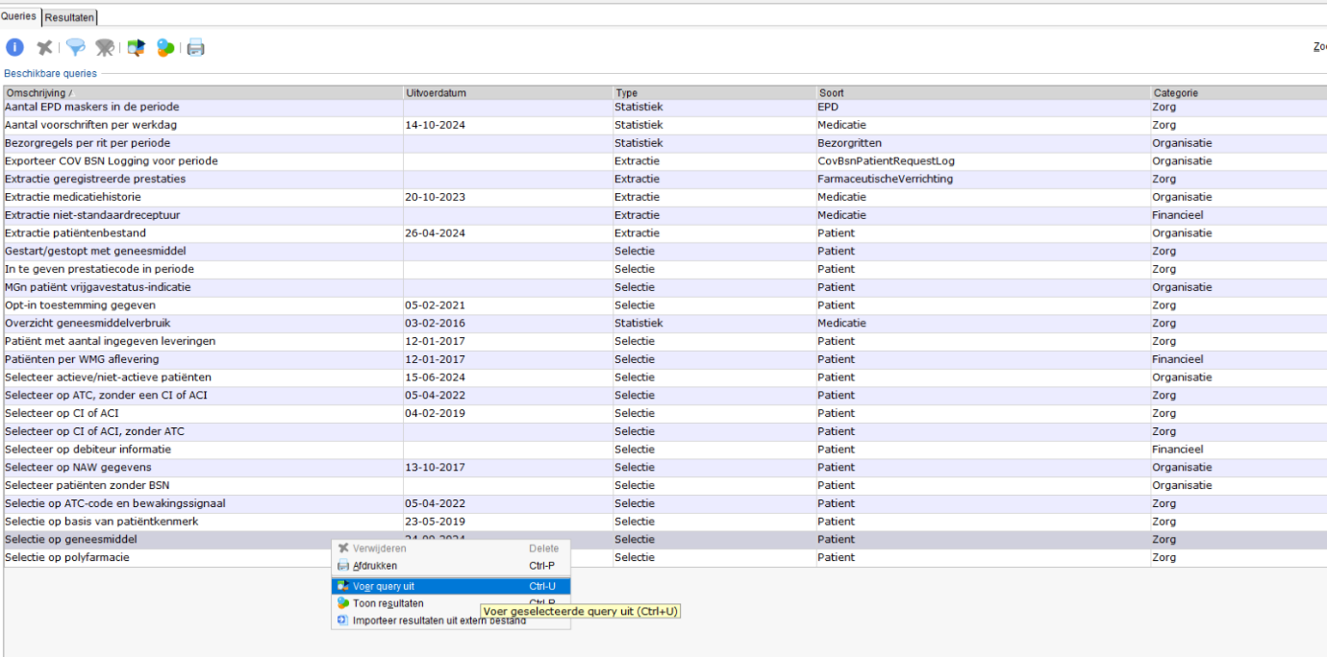
(Ingezoomde variant hieronder)
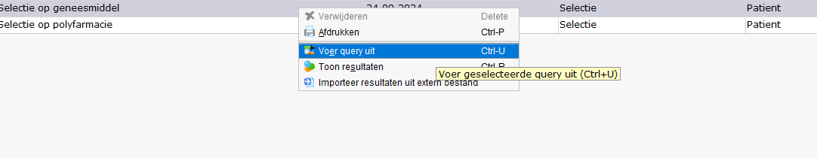
Stap 4: bij omschrijving kunt u de selectie een naam geven, bij bewaar resultaat kunt aangeven hoelang de selectie bewaard dient te worden.
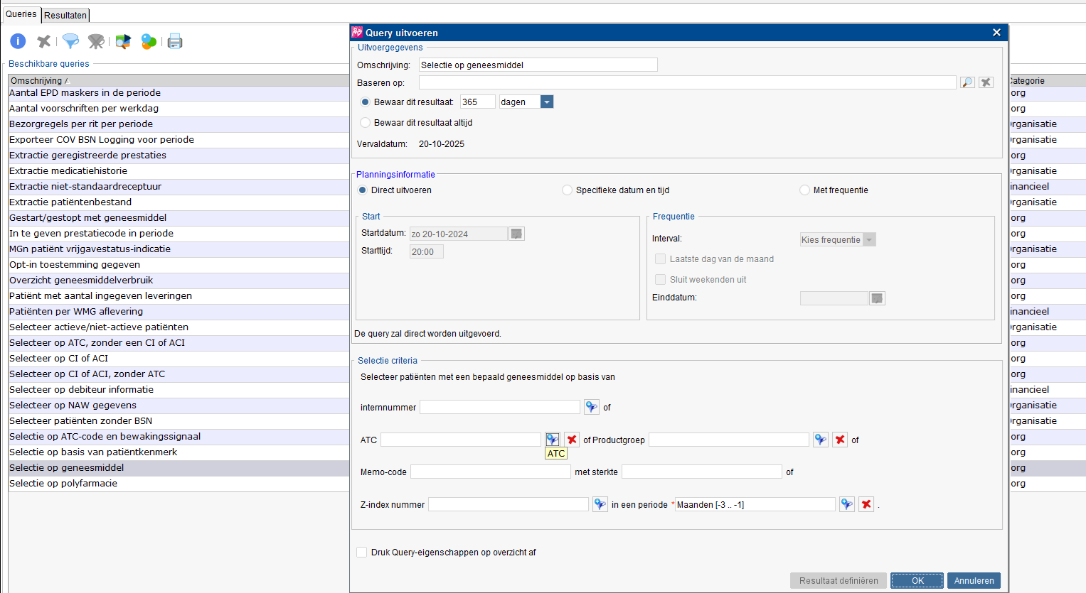

Stap 5: selecteer ATC-code (zie pijl in de afbeelding hierbonder) om de ATC-code van het desbetreffende geneesmiddel(en) te selecteren.
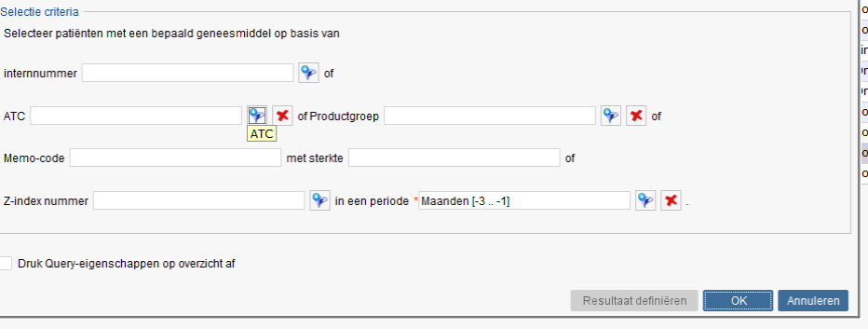

Stap 6: selecteer het loepje
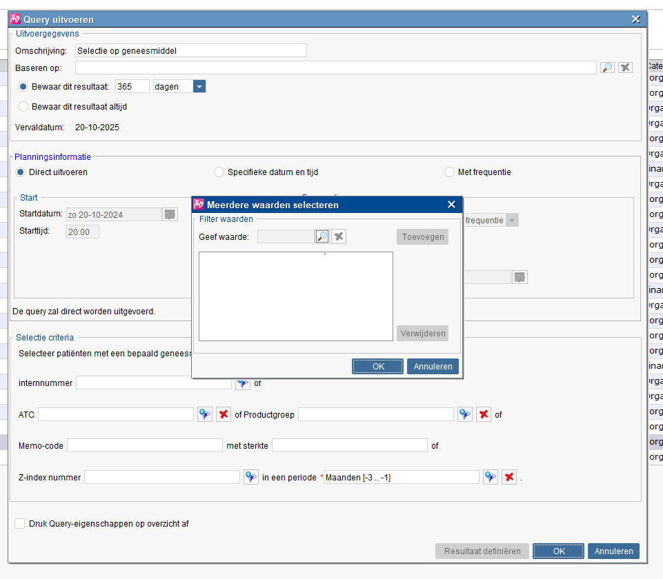

Stap 7: indien het loepje is geselecteerd, komt u in dit scherm, vul de ATC-code(s) in van de geneesmiddel(en) waarvan u een selectie wilt hebben en klik op Selecteer.
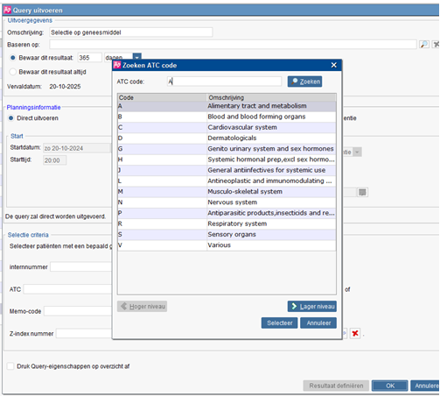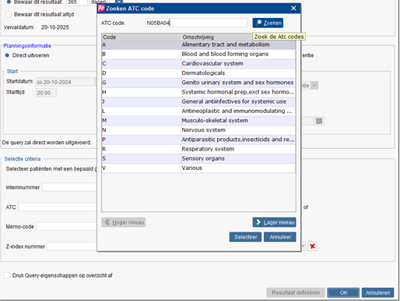
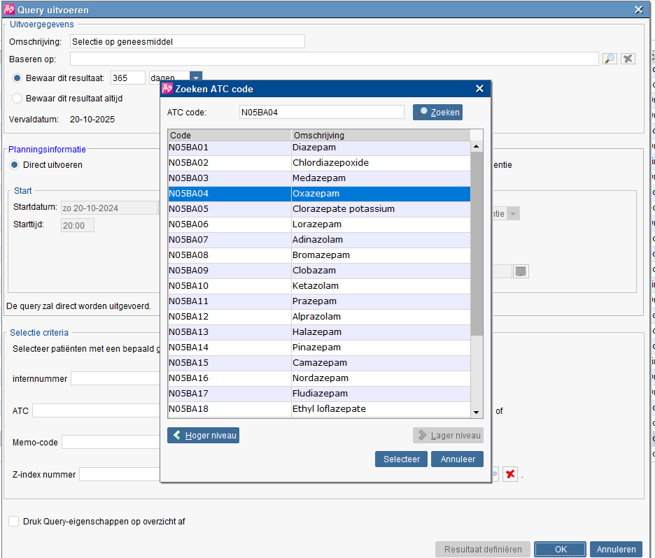

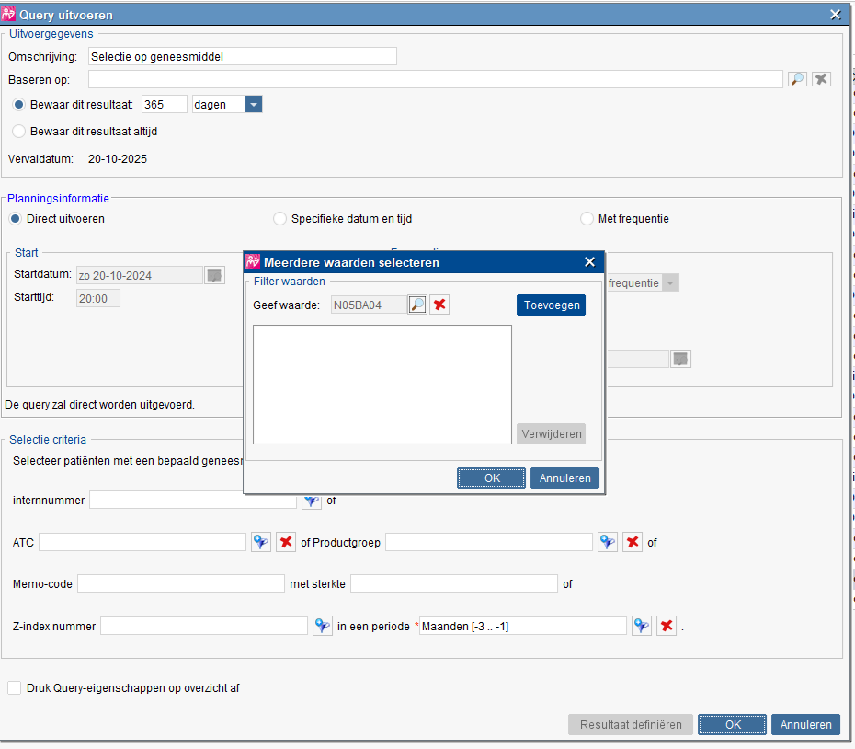

Stap 8: selecteer toevoegen
Stap 9: indien alle geneesmiddel(en) zijn toegevoegd selecteer OK

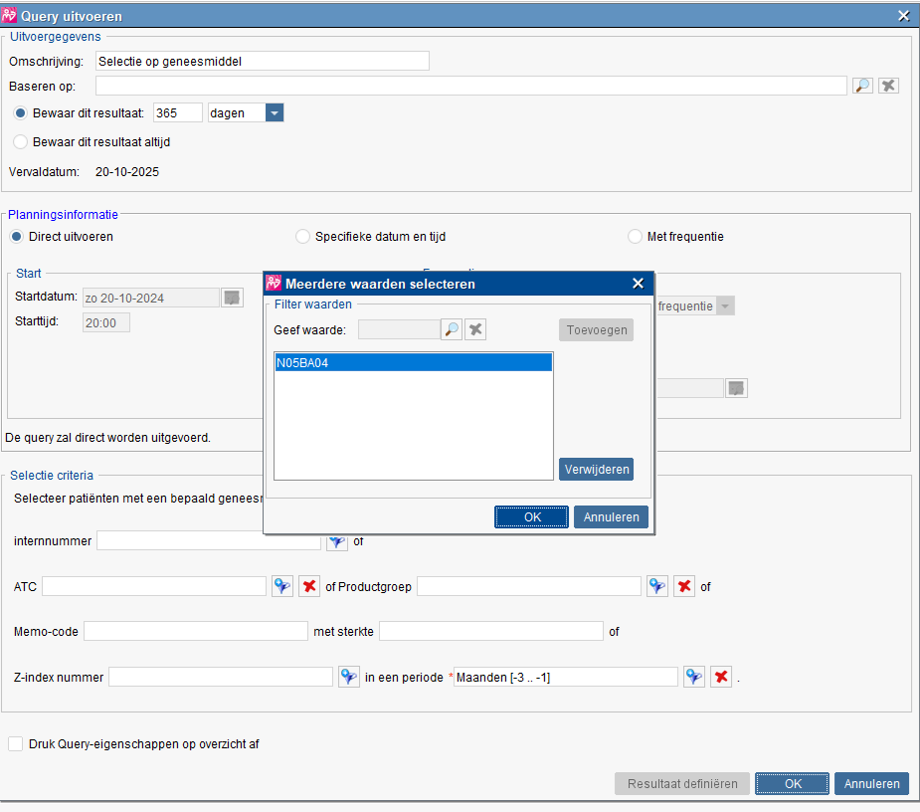

Stap 10: klik op OK, en dan wordt de query uitgevoerd en heeft u een selectie met patiënten
In deze selectie kunt u door op de patiënt te staan en Shift+CLTR+D te klikken direct in het dossier komen van de patiënt.

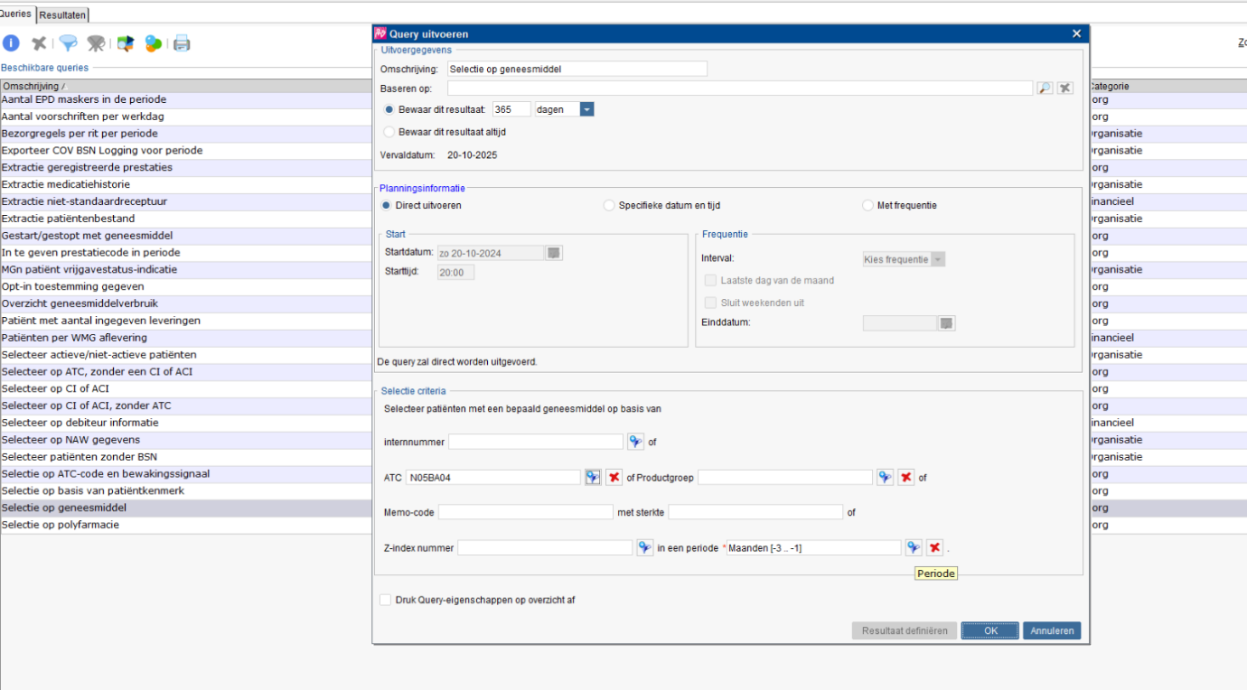

Instructie voor het invullen van de Benzomoe vragenlijst
Inleiding
Het Benzomoeproject heeft als doel om apothekersassistenten te ondersteunen bij het begeleiden van patiënten die benzodiazepinen gebruiken en mogelijk willen afbouwen. Deze vragenlijst helpt om inzicht te krijgen in de motivatie, zorgen en behoeften van patiënten, zodat zij effectiever begeleid kunnen worden in hun afbouwproces.

Doel
De vragenlijst is ontwikkeld om apothekersassistenten te helpen inzicht te krijgen in de overwegingen van patiënten bij het gebruik van benzodiazepinen. De antwoorden geven waardevolle informatie voor het verbeteren van de ondersteuning bij afbouw.

Praktische aandachtpunten
- Wees empathisch en geduldig:
  - Zorg voor een open, ondersteunende sfeer waarin de patiënt zich veilig voelt om vragen eerlijk te beantwoorden.
- Verwijs indien nodig door:
  - Indien de patiënt extra hulp wil of vragen heeft over het afbouwen, verwijs naar hun voorschrijvende arts en online begeleiding via www.benzodebaas.nl.
- Vertrouwelijkheid:
  - Alle antwoorden worden vertrouwelijk verwerkt. De gegevens worden uitsluitend gebruikt voor de evaluatie en verbetering van het Benzomoeproject.

Voor de vragen is een formulier ‘Formulier voor antwoorden van Benzomoeproject Consult’ gemaakt om de antwoorden van de vragen de noteren. Het formulier kan digitaal of op papier worden ingevuld, afhankelijk van de werkwijze in de apotheek. Hiermee is het eenvoudiger om informatie vast te leggen en terug te lezen tijdens vervolgafspraken of bij evaluaties.

Instructie voor vragen
- Start het gesprek met:
  - “Een aantal weken geleden heeft u van ons een flyer (Very Brief Advise) ontvangen. We willen u graag enkele vragen stellen. Alle antwoorden die u geeft zijn goed.”
  - ‘‘Zouden wij de bevindingen uit dit gesprek mogen delen met uw voorschrijvende arts?''

- Vraag naar het Very Brief Advise die ze hebben ontvangen
  - Vraag: ‘‘Wat vindt u van de flyer met informatie die u hebt ontvangen over benzodiapine?’’

- Vraag naar motivatie van patiënt over een stoppoging
  - Vraag: ‘‘Wat is voor u de grootste motivatie om wel of geen stoppoging te ondernemen?’’
    - Antwoord optie: Wel/Niet

  - Vraag: ‘‘Denkt u erover om te minderen of te stoppen met uw slaap- of kalmeringsmiddel?’’
    - A. Patiënt is gestopt met de medicatie.
    - B. Patiënt is niet gemotiveerd om te stoppen.
    - C. Patiënt is wel gemotiveerd om te stoppen.
Vervolg
- Kies een pad in de vragenlijst op basis van het antwoord van de patiënt:
  - A – Patiënt is gestopt
  - B – Patiënt is niet gemotiveerd om te stoppen
  - C – Patiënt is wel gemotiveerd om te stoppen

Vragen afhankelijk van de motivatie van de patiënt
- Patiënt is gestopt met de medicatie
- Begeleiding: Bespreek dat de patiënt contact kan opnemen met de apotheek voor begeleiding bij het afbouwen van deze medicatie. Verwijs indien nodig naar extra ondersteuning via de website www.benzodebaas.nl en/of hun voorschrijvende arts.

- Patiënt is niet gemotiveerd om te stoppen
  - Vervolgvragen:
- Wat houdt u tegen om te stoppen met deze medicijnen?
- Voor welke reden heeft u het geneesmiddel in gebruik?
- Hoe ervaart u de werking van het geneesmiddel?
- Welke bijwerkingen ervaart u van het geneesmiddel?
- Voelt u zich afhankelijk van uw slaap- of kalmeringsmiddel?
- Heeft u eerder een stoppoging ondernomen, en wat was het resultaat?
- Zo ja, waren de symptomen een reden voor het mislukken van deze stoppoging?
- Overweegt u een stoppoging door het doosje Benzomoe met informatie?
- Overweegt u om in de toekomst een stoppoging te ondernemen?

- Motivatie verhogen:
- Bespreek met de patiënt de nadelen van langdurig gebruik, zoals afhankelijkheid, concentratieproblemen, verhoogd valrisico, verkeersonveiligheid en afname van effect. Ook kan het de kwaliteit van het slaap verslechteren, wat leidt tot moe wakker worden.
- Benoem de voordelen van stoppen zoals betere slaap kwaliteit, waardoor ze niet moe wakker worden. En bespreek dat het afbouwen van medicatie leidt tot een vermindering van afhankelijkheid.
- Verwijs naar de website www.benzodebaas.nl en/of hun voorschrijvende arts voor extra ondersteuning.

- Patiënt is wel gemotiveerd om te stoppen
  - Vervolgvragen
    - Wat houdt u tegen om te stoppen met deze medicatie?
    - Voor welke reden heeft u het geneesmiddel in gebruik?
    - Hoe ervaart u de werking van het geneesmiddel?
    - Welke bijwerkingen ervaart u van het geneesmiddel?
    - Heeft u eerder een stoppoging ondernomen, en wat was het resultaat?
    - Overweegt u een stoppoging door het doosje Benzomoe met informatie?
    - Bent u op de hoogte van de symptomen die op kunnen treden?
    - Wat was de reden van het mislukken van eerdere stoppogingen?
    - Heeft u een oplossing om dit bij deze stoppoging te voorkomen?

  - Motivatie ondersteunen:
    - Bespreek de mogelijke nadelen van langdurig gebruik, zoals afhankelijkheid en bijwerkingen.
    - Benoem de voordelen van stoppen en leg uit hoe afhankelijkheid van de medicatie kan afnemen. (Na het stoppen kunnen geheugen, concentratie en mentale helderheid verbeteren, wat leidt tot een beter functioneren in het dagelijks leven. Geen benzodiazepines betekent een verminderd risico op ongelukken, zoals vallen of verkeersongevallen, vooral bij ouderen.)
    - Belangrijk: Bespreek de ontwenningsverschijnselen die kunnen optreden, zoals slapeloosheid, angstgevoelens, onrust, verhoogde spierspanning, en gevoeligheid voor licht, geluid en aanraking.
    - Verwijs voor extra ondersteuning naar www.benzodebaas.nl en/of voorschrijvende arts.

Formulier voor antwoorden van Benzomoeproject Consult
Algemenen informatie
- Naam patiënt:
- Geboortedatum patiënt:
- Datum van consult:
- Naam medewerker:
- Toestemming om bevindingen door te geven aan arts: ☐ Ja ☐ Nee
Consult introductie
- Wat vindt u van het doosje Benzomoe met informatie?
- Antwoord:

- Wat is voor u de grootste motivatie om wel of geen stoppoging te ondernemen?
☐ Wel
☐ Niet
- Toelichting:

- Denkt u erover om te minderen of te stoppen met uw slaap- of kalmeringsmiddel?
- ☐ Patiënt is gestopt met de medicatie
- ☐ Patiënt is niet gemotiveerd om te stoppen
- ☐ Patiënt is wel gemotiveerd om te stoppen

(ga door met vervolgvragen kies uit A – B – C)

Vervolgvragen afhankelijk van de motivatie: A Patiënt is gestopt met de medicatie
- Patiënt is gestopt met de medicatie
  - Bespreek dat de patiënt contact kan opnemen met de apotheek voor verdere begeleiding bij afbouw.
  - Toelichting:

Extra observaties en notities:
Vervolgvragen afhankelijk van de motivatie: B Patiënt is niet gemotiveerd om te stoppen
- Patiënt is niet gemotiveerd om te stoppen
- Wat houdt u tegen om te stoppen met deze medicatie?
  - Antwoord:

- Voor welke reden heeft u het geneesmiddel in gebruik?
  - Antwoord:

- Hoe ervaart u de werking van het geneesmiddel?
  - Antwoord:

- Welke bijwerkingen ervaart u van het geneesmiddel?
  - Antwoord:

- Voelt u zich afhankelijk van uw slaap- of kalmeringsmiddel?
  - Antwoord:

- Heeft u eerder een stoppoging ondernomen, en wat was het resultaat?
  - Antwoord:

- Overweegt u een stoppoging door het doosje Benzomoe met informatie?
☐ Ja
☐ Nee
- Overweegt u om in de toekomst een stoppoging te ondernemen?
☐ Ja
☐ Nee
Extra observaties en notities:

Vervolgvragen afhankelijk van de motivatie: C Patiënt is wel gemotiveerd om te stoppen
- Patiënt is wel gemotiveerd om te stoppen
- Wat houdt u tegen om te stoppen met deze medicatie?
- Antwoord:

- Voor welke reden heeft u het geneesmiddel in gebruik?
  - Antwoord:

- Hoe ervaart u de werking van het geneesmiddel?
  - Antwoord:

- Welke bijwerkingen ervaart u van het geneesmiddel?
  - Antwoord:

- Heeft u eerder een stoppoging ondernomen, en wat was het resultaat?
  - Antwoord:

- Overweegt u een stoppoging door het doosje Benzomoe met informatie?
☐ Ja
☐ Nee
- Bent u op de hoogte van de ontwenningsverschijnselen die op kunnen treden?
☐ Ja
☐ Nee
- Wat was de reden van het mislukken van eerdere stoppogingen?
  - Antwoord:

- Heeft u een oplossing om dit bij deze stoppoging te voorkomen?
  - Antwoord:

Extra observaties en notities:

Instructie voor Benzomoe-poster
Stappenplan voor het personeel
- Informeer het personeel
Zorg dat alle medewerkers op de hoogte zijn van de aanwezigheid van de Benzomoe-poster en het doel ervan. Dit kan bijvoorbeeld worden uitgelegd in een teamoverleg of via interne communicatie.
- Basisinformatie delen
Geef een korte uitleg over Benzomoe, zodat het personeel weet hoe ze patiënten kunnen informeren en effectief doorverwijzen. Dit kan bijvoorbeeld door een korte presentatie, een handleiding of een Q&A-document te delen.
- Voortgang bespreken
Bespreek regelmatig tijdens teamvergaderingen hoe de poster wordt gebruikt en of er verbeteringen mogelijk zijn. Vraag naar feedback en bespreek ervaringen van het personeel.

Stappenplan voor poster
Stap 1: De poster opzoeken en downloaden
- Bezoek de website
Ga naar www.benzomoe.nl. Druk rechts bovenaan op menu en klik op downloaden.
- Downloaden
Klik op ‘Download de poster (.pdf)’ en open het PDF.
- De poster opslaan
Maak een map aan voor Benzomoe en sla de poster op als een PDF of afbeelding. Geef het de naam Benzomoe poster.

Stap 2: Gebruik en eventuele aanpassingen
- Open de poster
Gebruik een PDF-viewer zoals Adobe Reader of een afbeeldingsviewer.

- Controleer
Bekijk of het bestand goed is gedownload en controleer de leesbaarheid en kwaliteit.
- Aanpassen (indien nodig)
Gebruik tools zoals Canva, Adobe Photoshop of PowerPoint om kleine wijzigingen te maken (zoals logo apotheek toevoegen), maar respecteer het originele ontwerp en de boodschap.

Stap 3: Afdrukken
- Afdrukopties
In apotheek afdrukken: Print de poster op hoogwaardig papier om een professionele uitstraling te behouden.
Professionele drukkerij: Voor grotere of betere prints kun je de poster laten drukken bij een drukkerij. Gebruik een USB-stick of stuur het bestand via e-mail.

- Afdrukformaat
Kies een geschikt formaat zoals A4 of A3, afhankelijk van de locatie waar de poster komt te hangen.

- Instelling controleren
Gebruik hoge resolutie en kleurenprints voor maximale impact.

Stap 4: Ophangen en plaatsen
- Locatie bepalen
Binnen: Hang de poster op in spreekkamers, apotheek of andere plekken waar patiënten hem kunnen zien.
Buiten: Gebruik een waterdichte hoes als de poster buiten hangt.

- Bevestiging
Gebruik plakband, poster strips of een lijst om de poster netjes op te hangen.

- Toegankelijkheid
Controleer of de poster goed zichtbaar en leesbaar is vanaf de gebruikelijke looproute van de doelgroep.

Stap 5: Wat te doen bij vragen of interesse
- Bij vragen over de poster
Beantwoord de vragen en stel voor dat er mogelijkheden zijn om te stoppen.

Instructie Benzomoe flyer
Voorbereiding
Plaatsen van de flyer:
Zet de flyer op een zichtbare plaats in de apotheek, bijvoorbeeld:
- Bij de balie (in een flyerstandaard).
- In de wachtruimte.
- Bij de schappen met medicatie of supplementen voor slaap en stress.

Informeer het apotheekteam:
Zorg dat alle medewerkers op de hoogte zijn van het project "Benzomoe" en de doelen van de flyer. Leg de belangrijkste punten uit die zij aan patiënten kunnen doorgeven:
- Het project biedt hulp bij het afbouwen van benzodiazepines, door middel van materiaal (flyer, poster en VBA) en de ondersteuning vanuit de apotheek.
- Er zijn gezondheidsvoordelen bij het verminderen van langdurig benzodiazepinegebruik (zoals meer energie, betere concentratie, minder afhankelijkheid, betere kwaliteit van slaap en dus ook minder moe wakker worden).
- Begeleiding wordt door de apotheker, apothekersassistenten en eventueel andere zorgverleners geboden.

Bespreek doelgroep:
Geef aan bij welke patiënten de flyer actief onder de aandacht moet worden gebracht:
- Preventief bij EU/TU
- Patiënten die al langer dan enkele maanden benzodiazepines gebruiken.
- Patiënten die komen voor een herhaalrecept van benzodiazepines.

Actieve inzet van de flyer bij patiënten
Uitreiken bij afhaalbalie:
Bied de flyer actief aan bij patiënten die benzodiazepines afhalen, met een korte uitleg:
Voorbeeld: ‘‘We hebben informatie over het project Benzomoe. Dit kan u helpen om veilig te minderen met slaap- of kalmeringsmiddelen als u dat wilt.’’
Specifieke benadering bij herhaalrecepten:
Vraag bij patiënten die terugkomen voor een herhaalrecept of ze bekend zijn met de risico’s van langdurig gebruik: Voorbeeld: ‘‘Heeft u al eens nagedacht over het eventueel afbouwen van uw medicatie? Met dit project kunnen we u daarbij helpen.’’
- Geef de flyer indien passend, en licht kort toe.
- Flyer is verkrijgbaar bij ACH

Bovenstaande kan ook worden ingezet in combinatie met of na aanleiding van de Very Brief Advice (VBA)

Follow-up
Controle van de flyerdisplays:
- Controleer wekelijks of er voldoende flyers beschikbaar zijn op de displaylocaties.
- Vul aan indien nodig.

Aanpassen inzet indien nodig:
- Bij weinig interesse of vragen, overweeg om de werkwijze aan te passen, bijvoorbeeld door een informatieavond te organiseren.

Evaluatie
Bespreek reacties in het teamoverleg:
Evalueer periodiek met het team of de flyers effectief worden ingezet. Bespreek daarnaast de reacties van patiënten en of er interesse lijkt te zijn in het project.
Reacties en of feedback van patiënten vastleggen in notitieboek

Instructie Benzomoe Very Brief Advice (VBA)
Inhoud VBA-methode
Een VBA bestaat uit drie hoofdelementen:
- Informatie geven over de risico’s.
- Voordelen benoemen van stoppen of minderen.
- Verwijzen naar ondersteuning bij afbouw.

Voorbereiding
Instructie aan het team:
- Informeer alle werknemers over de VBA-methode en de doelen hiervan.
- Geef uitleg over hoe VBA werkt als gesprek van ongeveer 30 seconden, het doel ervan is bewustzijn creëren zonder druk uit te oefenen.
Ken de doelgroep:
- Kan het beste worden toegepast op patiënten die langskomen voor een herhaalrecept van benzodiazepines.

Uitvoering van de VBA
Start het gesprek met een open vraag of neutrale opmerking
Voorbeeld: ‘‘Ik zie dat u al een tijdje benzodiazepines gebruikt. Heeft u ooit nagedacht over het verminderen of stoppen met deze medicatie?’’
Geef veel informatie over de risico’s van het langdurig gebruik van benzodiazepines en vertel iets over de kwaliteit van slaap bij het gebruiken van de benzodiazepines.
‘‘Wist u dat langdurig gebruik van benzodiazepines kan leiden tot afhankelijkheid en bijwerkingen zoals vermoeidheid en verminderde concentratie?’’
Benoem de voordelen van het afbouwen van benzodiazepines.
Voorbeeld: ‘‘Het kan voordelen hebben om te minderen, zoals meer energie, betere concentratie, minder afhankelijkheid, betere kwaliteit van slaap en dus ook minder moe wakker worden.’’

Geef aan dat er ondersteuning is:
Informeer de patiënt dat er vanuit de apotheek ondersteuning beschikbaar is om te helpen bij het veilig afbouwen van benzodiazepines.
Voorbeeld: ‘‘Als u interesse hebt om te minderen, kunnen wij u hierbij begeleiden of u doorverwijzen naar een afbouwprogramma.’’
Laat de keuze om wel of niet te stoppen bij de patiënt:
Voorbeeld: ‘‘Het is natuurlijk helemaal uw keuze, maar we staan voor u klaar als u meer wilt weten.’’

Follow up
Let op de reactie van de patiënt en speel daaropin. Als de patiënt openstaat voor informatie, kunt u eventueel een flyer of brochure over het afbouwprogramma meegeven.
Als het mogelijk is noteer in het patiëntendossier of de VBA is uitgevoerd.

Evaluatie
Bespreek hoe de VBA’s verlopen binnen het team.
Deel ervaringen en feedback om de uitvoering te verbeteren.
Leg ervaringen en feedback vast in bijvoorbeeld notitieboek
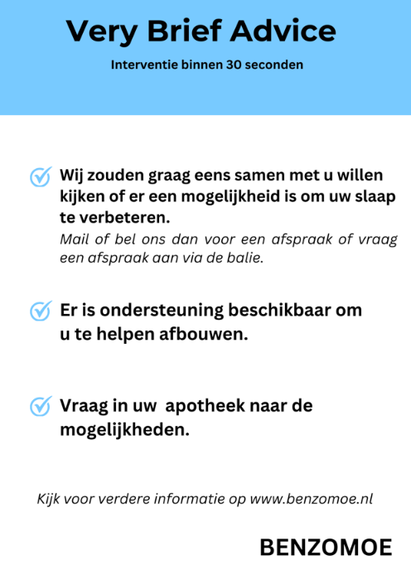
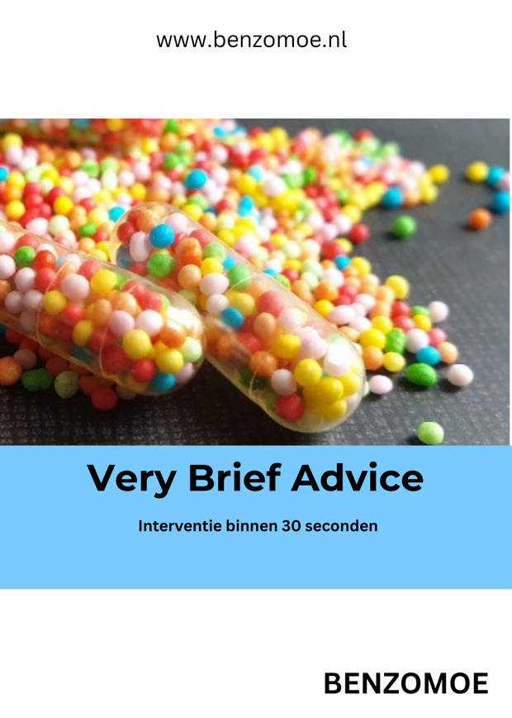
Voorbeeld VBA:

Bijlage 1: Benzomoe Boekje
